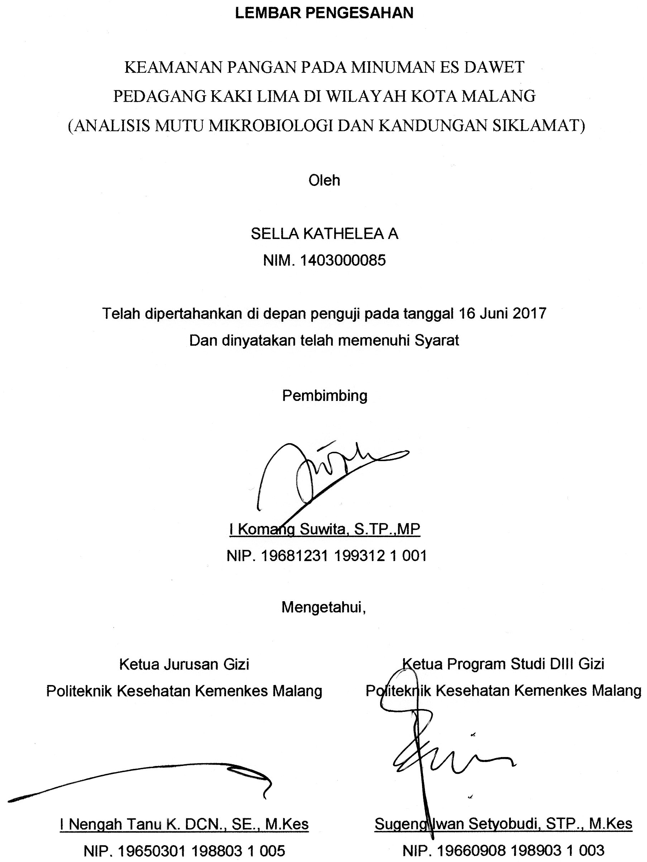

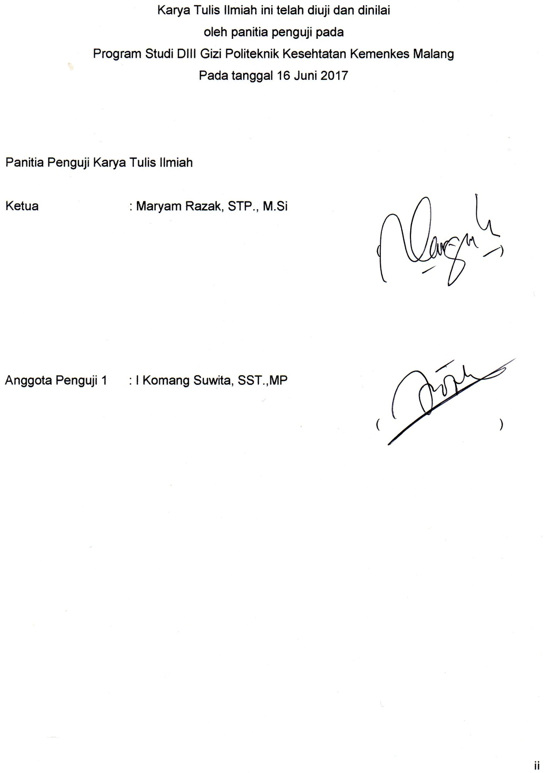KATA PENGANTAR
Puji syukur penulis panjatkan kehadirat Allah SWT yang telah memberikan kesempatan dan hidayahNya sehingga dapat menyelesaikan penulisan Karya Tulis Ilmiah dengan judul : “Keamanan Pangan Pada Minuman Es Dawet Pedagang Kaki Lima Di Wilayah Kota Malang (Analisis Mutu Mikrobiologi dan Kandungan Siklamat”.
Penyususnan Karya Tulis Ilmiah ini adalah untuk memenuhi salah satu persyaratan kelulusan. Penyusunan dapat terlaksana dengan baik berkat dukungan dari banyak pihak, pada kesempatan ini peneliti mengucapkan terimakasih kepada :
- Budi Susatia S, Kep., M.Kes., selaku Direktur Politeknik Kesehatan Kemenkes Malang
- I Nengah Tanu Komalyna, DCN, M.Kes selaku Ketua Jurusan Gizi Politeknik Kesehatan Kemenkes Malang
- Sugeng Iwan S, STP, M.Kes selaku Ketua Program Studi Diploma III Gizi, Jurusan Gizi – Politeknik Kesehatan Kemenkes Malang
- I Komang Suwita, S.TP.,MP selaku Dosen Pembimbing
- Ibunda dan Keluarga tercinta yang selalu memberikan motivasi dan dukungan doa
- Serta semua pihak yang telah membantu dalam penyususnan Karya Tulis Ilmiah ini.
Peneliti menyadari bahwa dalam penyususnan karya tulis ilmiah ini masih belum sempurna. Oleh karena itu, peneliti mengharapkan saran dan kritik demi kesempurnaan penelitian ini. Namun demikian adanya, semoga Karya Tulis Ilmiah penelitian ini dapat dijadikan acuan tindak lanjut penelitian selanjutnya dan bermanfaat bagi kita semua.

Malang, 9 Juni 2017

Penulis

DAFTAR ISI
Halaman

Cover
Lembar Pengesahan i
Kata Pengantar iii
Daftar Isi iv
Daftar Tabel vi
Daftar Gambar vii
Daftar Lampiran viii
Abstract ix

BAB I PENDAHULUAN 1
A. Latar Belakang 1
B. Rumusan Masalah 3
C. Tujuan Penelitian 3
D. Manfaat Penelitian 4

BAB II TINJAUAN PUSTAKA 5
A.Keamanan Pangan 5
1. Definisi Keamanan Pangan 5
B. Minuman Olahan 6
1. Definisi Minuman 6
2. Jenis-Jenis Minuman 6
3. Es Dawet 7
C.Jajanan 8
D. Perilaku 9
1. Pengertian Higiene dan Sanitasi 9
2. Higiene dan Sanitasi pada Makanan dan Minuman 10
E. Sumber Kontaminasi 11
1. Biologi 12
a. Mikroorganisme 12
b. Total Cemaran Mikroba 13
c. Escherichia coli 14
2. Fisik 15
F. Definisi Bahan Tambahan Pangan 15
1. Tujuan Penambahan Bahan Pangan 17
2. Definisi Pemanis Sintesis 18
3. Siklamat 19

BAB III KERANGKA KONSEP 21

BAB IV METODE PENELITIAN 22
- Jenis dan Desain Penelitian 22
- Waktu dan Tempat Penelitian 22
- Alat dan Bahan 22
- Populasi Sampel 24
- Variabel Penelitian 25
- Definisi Operasional 26
- Metode Penelitian 26
- Metode Analisis 31
- Pengolahan Penyajian Data 34

BAB V HASIL DAN PEMBAHASAN 35
- Gambaran Umum Sampel 35
- Penelitian 36
- Hasil Penelitian 36
- Uji Kuantitatif Total Cemaran Mikroba 36
- Uji Kualitatif Kandungan Escherichia Coli 39
- Uji Kualitatif dan Kuantitaif Pemanis Buatan Siklamat 42

BAB VI KESIMPULAN 43
- Kesimpulan 43
- Saran 43

DAFTAR PUSTAKA 44
LAMPIRAN-LAMPIRAN 47

DAFTAR TABEL
Halaman

Tabel 1 Standart Minuman Es Dawet (Pangan Olahan Lainya) 7
Tabel 2 Batas Maksimum Siklamat 20
Tabel 3 Definisi Operasional 25
Tabel 4 Hasil Uji Kuantitatif Total Cemaran Pada Minuman Es dawet 36
Tabel 5 Hasil Uji Kualitatif Kandungan Escherichia Coli 38

DAFTAR GAMBAR
Halaman

Gambar 1 Diagram Alir Uji Total Cemaran Mikroba dengan Menggunakan Metode Hitung Cawan 27
Gambar 2 Diagram Alir Kandungan Escherichia Coli Dengan Metode MPN 29
Gambar 3 Diagram Alir Uji Kualitatif Siklamat dengan Metode Pengendapan 30
Gambar 4 Diagram Alir Uji Kuantitatif Siklamat dengan Metode Spektofotometri 31

DAFTAR LAMPIRAN
Halaman

Lampiran 1 Gambar Hasil Uji TPC dan Escherichia coli 47
Lampiran 2 Surat Hasil Keterangan Pengujian Siklamat 53
Lampiran 3 Surat Hasil Keterangan uji total cemaran mikroba dan E.coli 54

ABSTRACT
SELLA KATHELEA A. KEAMANAN PANGAN PADA MINUMAN ES DAWET KAKI LIMA DI WILAYAH KOTA MALANG (ANALISIS MUTU MIKROBIOLOGI DAN KANDUNGAN SIKLAMAT). Karya Tulis Ilmiah, Program Studi Diploma III Gizi malang, Jurusan Gizi, Politeknik Kesehatan Kemenkes Malang. Pembimbing : I Komang S.

Minuman olahan yang sering dijajakan di tempat-tempat terbuka seperti pasar tradisional, pinggir jalan dll, sangat besar kemungkinannya terkontaminasi oleh bakteri coliform yang dapat menimbulkan penyakit, selain itu perilaku pedagang yang curang demi meraih keuntungan dengan menambahkan pemanis buatan sangat mungkin dilakukan untuk menghasilkan es dawet yang digemari banyak orang. Maka dari itu perlu adanya pengawasan terhadap makanan dan minuman yang dijual oleh pedagang kaki lima berdasarkan nama jual di tiga Kecamatan di Kota Malang dengan cara melakukan identifikasi lebih lanjut di laboratorium.
Jenis penelitian yang digunakan adalah penelitian Deskriptif, desain penelitian yang digunakan adalah Observasional. Jumlah populasi dalam penelitian ini adal 5 sampel es dawet berdasarkan kriteria pedagang kaki lima yang menjualkan daganganya di pinggir jalan, menggunakan es batu berupa es balok yang berada di tiga Kecamatan Kota Malang.
Hasil penelitian menunjukkan bahwa dari ke lima sampel minuman es dawet yang diuji diketahui ke empat sampel jumlah total cemaran mikroba pada minuman es dawet dengan metode TPC diatas batas yang telah ditentukan oleh BPOM tahun 2009 yaitu diatas 1 x 10⁴ koloni/g atau ml. Hasil laboratorium total cemaran mikroba pada es dawet C yaitu 3,8 10⁵ koloni/g atau ml, es dawet J yaitu 9,7 10⁵ koloni/g atau m, es dawet BM yaitu 1,2 10⁵ koloni/g atau ml, es dawet KD yaitu 5,9 10⁵ koloni/g atau ml. Dua dari lima sampel minuman es dawet diketahui positif mangandung bakteri Eschericia coli pada minuman es dawet C dan J. Uji kandungan bakteri Eschericia coli dilakukan dengan metode MPN. Berdasarkan dari hasil uji kandungan siklamat pada ke lima sampel minuman es dawet yaitu negative.
Dapat disimpulkan hasil uji kuantitatif minuman es dawet pada kelima sampel tidak memenuhi syarat BPOM tahun 2009 hanya satu sampel yang memenuhi. Berdasarkan hasil uji Eschericia coli pada kelima sampel dua sampel minuman es dawet positif mengandung bakteri Eschericia coli. Hasil uji kandungan siklamat kelima sampel minuman es dawet yaitu negative.

Keywords : Keamana Pangan, minuman olahan, kandungan mikrobilogi, siklamat

